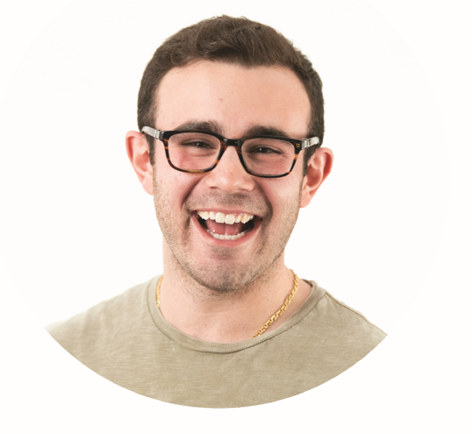
Max
VD
Man 36 år
Max växte upp med sina två systrar, omgiven av mycket kärlek från sina föräldrar. Han lärde sig tidigt att hjälpa till i familjeföretaget och tog aldrig något för givet. Han är tacksam för allt arbete som hans föräldrar utfört för honom och vill gärna göra dem stolta. Att ta över verksamheten var självklart för honom. Eftersom hans två systrar inte var intresserade och hade valt att studera juridik och matematik ifrågasatte de aldrig detta. Han är gift och har två underbara barn. 34 år gammal tog han över sin pappas bageri och vill göra honom stolt genom att fortsätta baka världens bästa tårtor.

Egenskaper :
Intelligence 3
Charisma 5
Athletics -1
Nerd -1

Specialitet Charisma

